Nome - André Luiz Bernardes de Oliveira 5 sem de banco de dados

Exercício 1 - Diagrama de Setas

A (3) ----> C (1) ----> E (7) ----> G (2) ----> I (3)

| |

| v

v J (4)

B (4) ----> D (4) ----> F (2) ----->

|

v

H (2)

Caminho Crítico:

* A → C → E → G → I → J
* Duração total: 19 dias

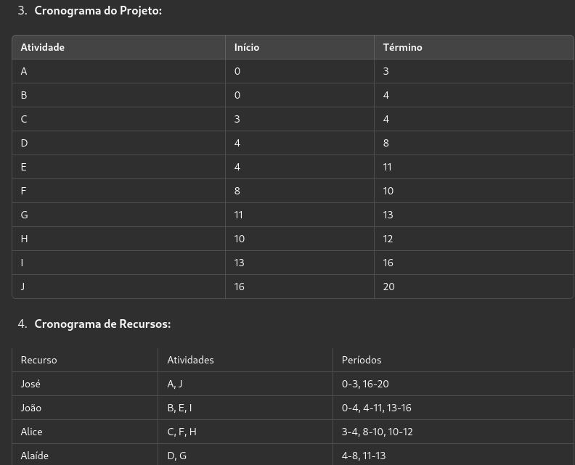

Impacto da Restrição de Alice:

* Alice não pode trabalhar nos períodos (3-7) e (9-12).
* Isso afeta as atividades C, F e H.
* A atividade C precisa ocorrer após a conclusão de A (início em 3 e fim em 4), o que significa que terá que ser reagendada.
* A atividade H (10-12) também será afetada.
* Se as atividades forem remanejadas, o prazo final pode ser estendido.

Quando Alice poderá realizar as atividades C, F e H?

* C: No período 7 (logo após o fim da restrição)
* F: No período 7-9
* H: No período 12-14

Exercício 2 - Diagrama de Setas:

A (2) ----> D (3) ----> J (3)

| ^

v |

B (4) ----> C (1) ---->

|

v

E (3) ----> F (5) ----> K (5)

|

v

G (2) ----> H (1) ---->

Caminho Crítico:

* B → F → K
* Duração total: 14 dias

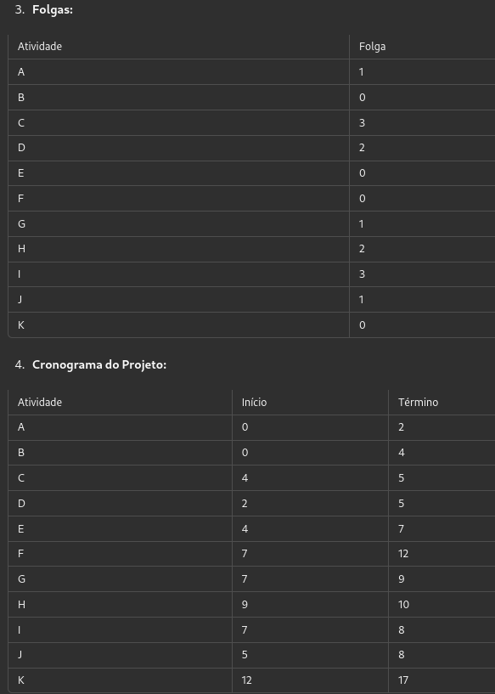

Exercício 3 - Diagrama de Setas:

A (3) ----> C (1) ----> E (7) ----> G (2) ----> I (3)

| |

| v

v J (4)

B (4) ----> D (4) ----> F (2) ---->

|

v

H (2)

Caminho Crítico:

* A → C → E → G → I → J
* Duração total: 19 dias

